Русский язык.
Учебник: М.Разумовская «Русский язык» 5 класс.
Упр. 397, выполнить письменно в тетради.

Литература.
Выполнить письменно в тетради задания:
Первый блок. Задания, оцениваемые в 2 балла.

1. Определите средство художественной выразительности по определению:
форма поэтической речи, основанная на сопоставлении одного предмета или явления с другим.
А) сравнение Б) метафора В) антитеза Г) эпитет Д) олицетворение

2. Двусложный размер стихосложения, где ударения приходятся на четные слоги.
А) ямб Б) амфибрахий В) хорей Г) дактиль Д) анапест

3. Как Геракл в один день очистил стойла царя Авгия?
А) Использовал волшебство
Б) Построил плотины, бурные воды двух рек смыли весь навоз
В) Организовал всё население Элиды для этой работы
Г) Ни один из ответов (А, Б, В) не подходит

4. Как называется та часть басни, в которой заключено нравоучение, назидание?
А) Аллегория Б) Мораль В) Исход Г) Завязка действия

5. Прочитайте отрывок и определите название сказки:
Тут Иван-царевич залился горькими слезами – где же в море яйцо найти! Вдруг подплывает к берегу щука и держит яйцо в зубах. Иван-царевич разбил яйцо, достал иголку и давай у ней конец ломать. Он ломает, а Кощей Бессмертный бьётся, мечется.
А) «По щучьему велению» Б) «Финист – ясный сокол» В) «Про нужду» Г) «Царевна-Лягушка»

Второй блок. Задания, оцениваемые в 3 балла.

6. Какие из данных жанров не относятся к лирическим?
А) Стихотворение Б) Рассказ В) Поэма Г) Песня

7. Выберите утверждение , в котором заключается мораль данной басни.
Один вор, видя проходившую собаку, всякий раз бросал ей куски. Наконец, говорит собака человеку: «Ступай-ка прочь, любезный, такая твоя доброта лишь предупреждает меня кой о чём поважнее».

А) Неблагодарность по отношению к тому , кто делает добро
Б) Незаслуженные подарки внушают подозрение, так как не делаются просто так
В) Сделанное добро слишком мало, чтобы заслужить благодарность

8. Прочитайте строки стихотворения Е.Баратынского, определите размер стихотворения:
Чудный град порой сольётся
Из летучих облаков,
Но лишь ветр его коснётся,
Он исчезнет без следов;
Так мгновенные созданья
Поэтической мечты
Исчезают от дыханья
Посторонней суеты.
А) ямб Б) хорей В) дактиль Г) анапест Д) амфибрахий

Третий блок. Задания, оцениваемые в 5 баллов.

9. Укажите произведение, из которого взят данный отрывок.
…Должен был бы знать, что он в лесу, в партии Денисова, в версте от дороги, что он сидит на фуре, отбитой от французов, около которой привязаны лошади, что под ним сидит казак Лихачёв и натачивает ему саблю, что большое чёрное пятно направо – караулка, и красное яркое пятно внизу налево – догоравший костёр, что человек, приходивший за чашкой. – гусар, который хотел пить.

А) Л.Н.Толстой «Кавказский пленник»
Б) Н.В.Гоголь «Страшная месть»
В) Л.Н.Толстой «Война и мир»

10. Исключите из цепочки «лишнее».
1) «Волк и ягнёнок», 2) «Свинья под дубом», 3) «Скворцы», 4) «Стрекоза и Муравей», 5) «Мартышка и очки».

А)1 Б) 3 В)5 Г) 2 Д) 4

11. Соедините фамилии и имена писателей.
1) Джек а) Тургенев
2) Самуил Яковлевич б) Пушкин
3) Агния в) Маршак
4) Александр Сергеевич г) Барто
5) Антон Павлович д) Лондон
6) Иван Сергеевич е) Чехов
А)1б, 2е, 3б, 4а, 5в, 6г
Б) 1в, 2г, 3д, 4б, 5а,6е
В) 1а, 2д, 3б, 4в, 5г, 6е
Г)1г, 2д, 3е, 4в, 5а, 6б
Д) 1д, 2в, 3г, 4б, 5е, 6а
12. Из группы литературоведческих терминов выберите слова, обозначающие малые фольклорные жанры:
1)песня, 2)рассказ, 3)роман, 4)хорей, 5)поговорка, 6)гипербола, 7)сравнение, 8)загадка, 9)анапест, 10)метафора, 11)олицетворение, 12)пословица, 13)аллегория, 14)басня.
А) 2, 3, 12 , 14 Б) 1, 4, 8, 9 В) 5, 8, 12, 14 Г)1, 5, 8, 12
Д) ни один из ответов (А, Б, В, Г) не подходит

Математика
Реши задачи и сделай выводы.
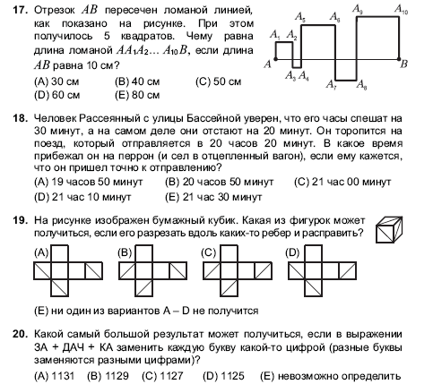

История
В.И. Уколова, Л.П. Маринович История Древнего мира. 5 класс
Сравните природу и климат Египта, Междуречья, Индии. Ответ оформите в виде таблицы с графами: страна, природа, климат.

Информатика
Составьте ребусы на альбомном листе на тему: «обработка информации» и представьте ее в графическом виде. Не менее 8 ребусов.

Обществознание
Выполните практикум по следующей теме: «Узнай лучше своих близких». Заполни таблицу:

Родствен-ники | Кем работает | Чем увлекается (хобби) | Любимые музыка, фильмы, книги | Любимый вид отдыха
Мама
Папа
Бабушка
Дедушка

Ершова О.Н. Английский язык.

Прочитайте следующие предложения и выберите верное утверждение.
- a) There are a lot of vitamins in fruit and vegetables.
- b) Russian people don't drink juice.
- English people don't eat the right food.

- a) Elephants are the biggest two-legged animals.
- b) The elephant has got a very long nose - a tusk.
- The elephant can swim.

3. a) Some surnames are the names of jobs.
b) Many Russian people have no names and surnames.
c) A clock has no face.

4. a) A clock has 12 names on its face.
b) A clock has two hands on its face.
c) No clock has three hands.

5. a) People make ice cream from milk.
b) It's seven o'clock in the morning. It is the supper-time.
c) Little children must have sweets for breakfast, lunch, dinner and supper.

6. a) American children make New Year resolutions.
b) Every year Russian people send a big Christmas tree as a present to the
people of Great Britain.
c) In America people don't celebrate New Year, they celebrate only
Christmas.

7. a) Russian people like tea and ice cream.
b) Russian people don't drink coffee.
c) English people always have only one cup of tea in a day.

Васяева Е.А. Английский язык – домашнее задание отдельной вкладкой смотри «Домашнее задание по английскому языку для 5 класса».

Естествознание.
Учебник: А.Е. Гуревич и др. «Физика. Химия», 5 – 6 классы.
Задание №1:
- Изучить материал на стр. 51 «Условие равновесия тел»;
- Письменно в тетради ответить на вопросы на стр.52.
Задание №2*: Физические задачи:
1. Коля и Толя нашли сжатую пружину в пакетике, перевязанном веревочками, и стали эти веревочки развязывать. Тут-то пружина и распрямилась. В результате взаимодействия Толя с хорошей
скоростью улетел в одну сторону, а Коля с вдвое большей в прямо противоположную.
Укажите, как отличается Толина масса от Колиной?
2. Лютый враг нежно прижался щекой к прикладу и нажал курок. Пуля массой 10 г выскочила из винтовки и понеслась искать невинную жертву со скоростью 800 м/с. А винтовка в результате отдачи со скоростью 2 м/с послала врага в нокаут.
Вычисли массу, сбившую с ног врага.

Природоведение.

Учебник: В.М. Пакулова, Н.В.Иванова «Природоведение.Природа.Живая и неживая.», 5 класс
Задание №1:
Изучить § 27 (зелёная обложка учебника) или § 29 (белая обложка учебника); письменно ответить на вопросы №№ 1 – 5 после параграфа.
Задание №2*:
Задание включает 30 тестов. К каждому из них предложено по 3 варианта ответа. Вам необходимо выбрать только один ответ, который Вы считаете наиболее полным и правильным.
- Укажите один из древних методов изучения природы?
а) наблюдение
б) опыт
в) моделирование
2. Какие из перечисленных наук изучают природу?
а) физика
б) история
в) математика
3.Первым для исследования небесных тел использовал телескоп:
а) Тихо Браге
б) Г. Галилей
в) Н.Коперник
4.Чем живое отличается от неживого?
а) движением
б) ростом
в) развитием
5.К объектам неживой природы относятся:
а) ландыш
б) грибы
в) минералы
6.Живым организмом можно считать:
а) лист осины
б) березовый лес
в) дуб, выросший из желудя
7.Из клеток состоит:
а) камень
б) сибирский кот
в) кусок сыра
8.Пища, съедаемая живым организмом, обеспечивает его:
а) веществами, необходимыми для восстановления клеток
б) веществами необходимыми для роста клеток
в) веществами, необходимыми для восстановления и роста клеток, и энергией
9.Процесс дыхания обеспечивает организм:
а) органическими веществами
б) энергией
в) органическими и минеральными веществами
10.На Земле обитает огромное множество живых существ. По степени родства их объединяют в 4 царства:
а) Животные, Растения, Бактерии, Грибы
б) Растения, Млекопитающие, Грибы, Бактерии
в) Растения, Животные, Голосеменные, Лишайники
11.К животным относится:
а) малярийный комар
б) возбудитель гриппа
в) одуванчик
12.Растения в отличие от животных:
а) растут до определенного возраста
б) используют органические вещества, образующиеся в их организме из неорганических
в) питаются готовыми органическими веществами
13.Фактор живой природы:
а) вода
б) грибы
в) свет
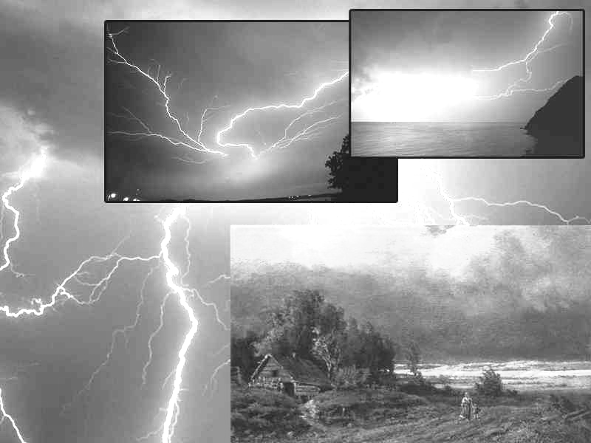
14.Какое природное явление изображено на рисунке?
а) гроза
б) дождь
в) град
15. Почему почву нельзя отнести только к неживой природе?
а) в ее состав входят живые организмы
б) она обладает свойствами живых организмов
в) в ней содержится перегной
16. Какие растения выращивают для получения продуктов питания?
а) клевер
б) капуста
в) лен
17. Какие растения выращивают на корм животным?
а) чеснок
б) клевер
в) редис
18.Какие растения выращивают для получения тканей?
а) крыжовник
б) подсолнечник
в) хлопчатник
19.Самый простой увеличительный прибор - это:
а) микроскоп
б) лупа
в) телескоп
20.«Будь осторожен, они могут нанести непоправимый вред!» О каких растениях идет речь?
а) ядовитых
б) сорняках
в) дикорастущих
21. Верхняя надземная часть гриба называется?
а) шляпка
б) грибница
в) плодовое тело
22. Верхний тонкий слой земной коры, большей частью покрытый растительностью, называется:
а) литосфера
б) гидросфера
в) почва
23. У всех цветущих растений есть удивительный орган?
а) корень, удерживающий растения в почве
б) цветок, из которого образуются плоды
в) лист, обеспечивающий растения органическими веществами
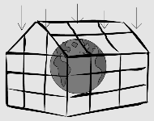
24.Определите, что изображено на рисунке?
а) парниковый эффект
б) дождь
в) Земля – наш дом
25.Сигналом, изменяющим поведение ласточек, улетающих на юг:
а) температура окружающей среды
б) длины светового дня
в) содержания кислорода в воздухе
26.Среды обитания животных
а) наземно-воздушная, почвенная, водная, организменная
б) наземно-воздушная, почвенная, водная
в) наземно-воздушная, водная, организменная
27.Грибы представляют собой
а) отдельную группу растений
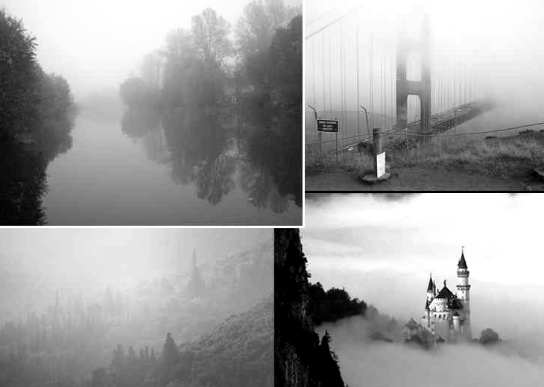
б) отдельную группу животных
в) особую группу живых организмов
28.Какое природное явление изображено на рисунке?
а) туман
б) дождь
в) облака
29. Выберите какое растение занесено в Красную книгу Челябинской области?
а) одуванчик
б) венерин башмачок
в) иван-чай (кипрей)
- К факторам, связанным с деятельностью человека, можно отнести:
а) влияние на жизнедеятельность водных животных строительства плотины
б) влияние особей одного вида друг на друга
в) влияние одних видов организмов на другие в процессе жизнедеятельности
ЗАДАНИЕ 2.1.Установите соответствие между культурами растений и отраслями растениеводства. Ответы занесите в матрицу.

Отрасли растениеводства | Культуры растений
- Овес  - Яблоко  - Огурец  - Вишня  - Лен  - Рожь  - Лилия | А) Полеводство  Б) Овощеводство  В) Плодоводство  Г) Цветоводство

Музыка.
Задание в тетради:
Сравнить картины Васнецова «Три богатыря» и Корина «Александр Невский» (выразительные средства).
Выучить термины, записанные в тетради.

ИЗО.
Нарисовать рисунок в альбоме на тему «Этот загадочный космос».

Физическая культура.
Приготовить сообщение на тему «Зимние виды спорта».

Технология (девочки).
Рабочая тетрадь «Технология 5 класс», под редакцией В.Д. Симоненко:
- Закончить практическую работу по теме «Выполнение ручных стежков и строчек».
- Выполнить аппликацию из различных образцов ткани на тему «Моя любимая игрушка».

